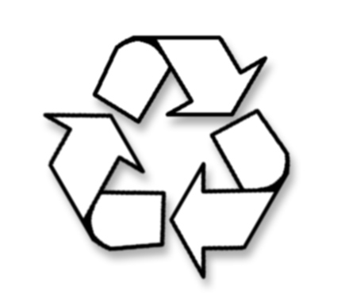
PAP
Papír

lapítva, kapocs és műanyag alkatrészek nélkül

